Фоторепортаж о проведении спортивного развлечения «День физкультурника»
Подготовили и провели
воспитатели группы №12
Швецова О.Ю., Чезганова О.Ю.
Цель: повысить интерес к физической культуре и здоровому образу жизни.
Задачи: Образовательные: активизировать двигательную деятельность детей, развивать быстроту, ловкость, координацию движений, ориентировку в пространстве.
Развивающие: Развивать выдержку и внимание в играх и эстафетах.
Воспитательные: Прививать любовь к спорту и физической культуре. Создать радостное эмоциональное настроение
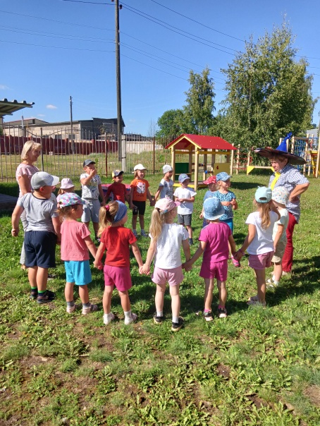 | 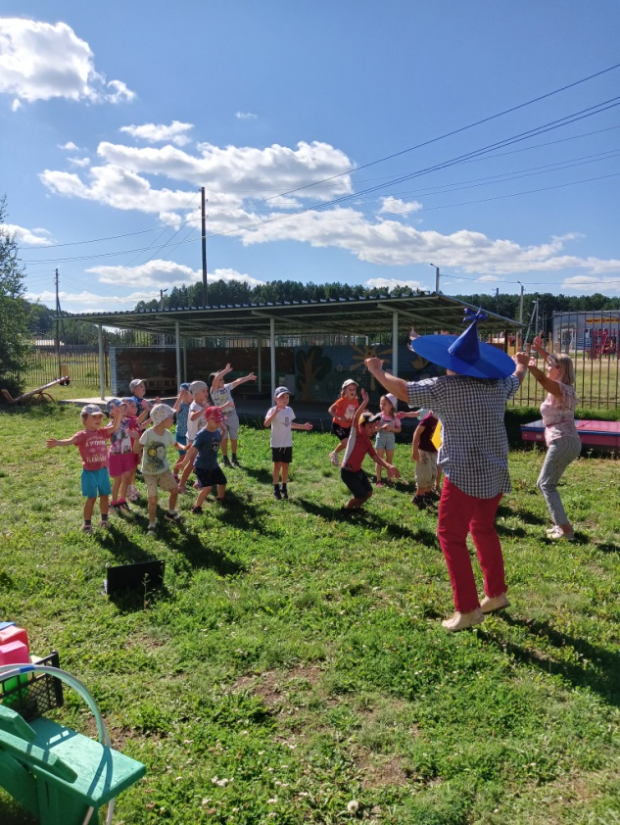
Встреча с Незнайкой | Разминка «Солнышко- лучистое»
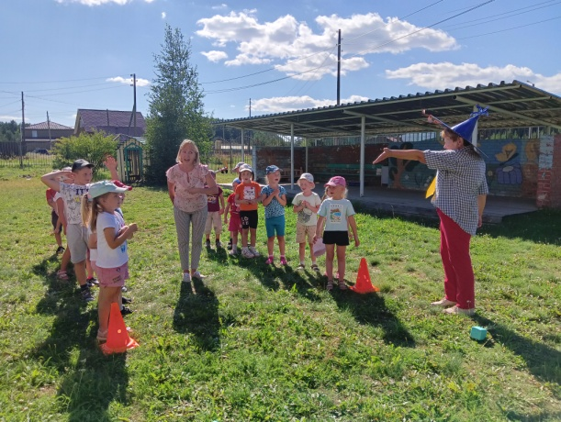 | 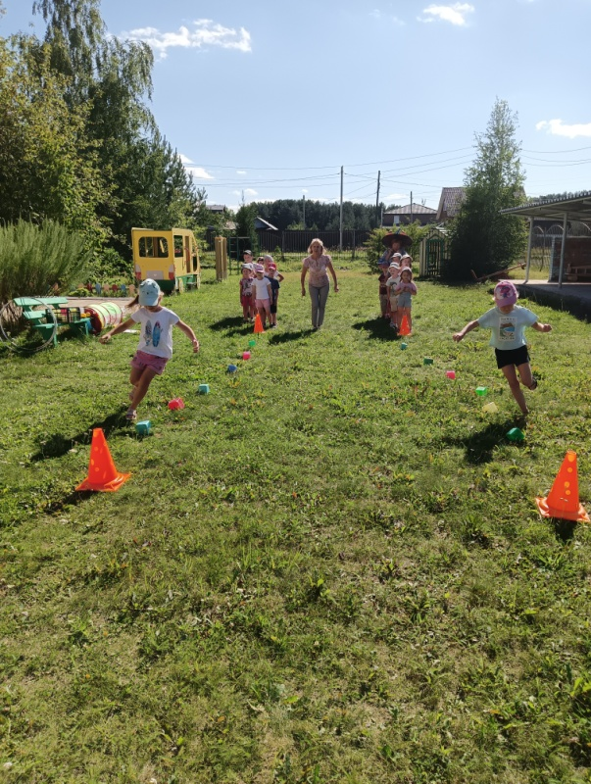
Игра «Это я, это я – это все мои друзья» | Эстафета «Извилистый бег»
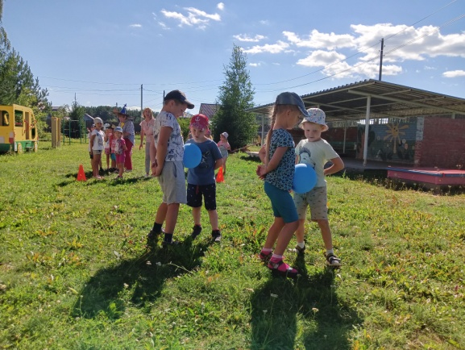 | 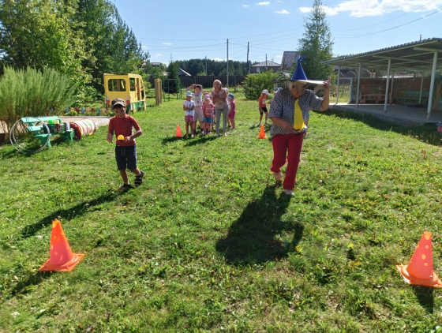
Эстафета «Пройди и не урони» | Эстафета «Донеси витаминку до Незнайки»
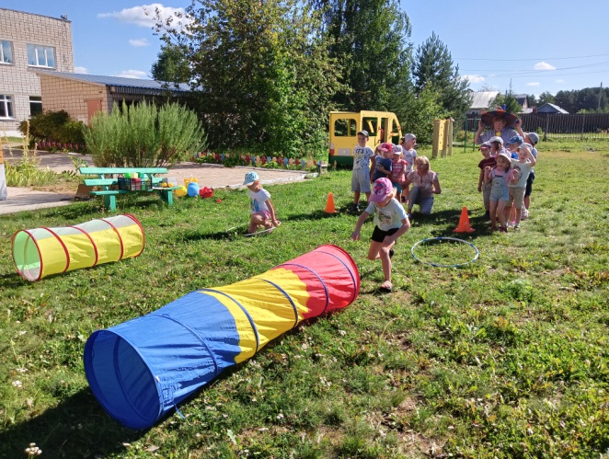 | 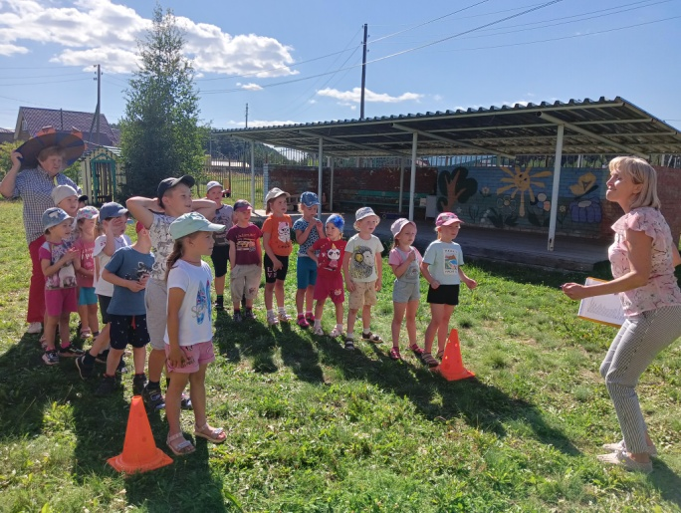
Эстафета «Дорожка здоровья» | Загадки о спорте
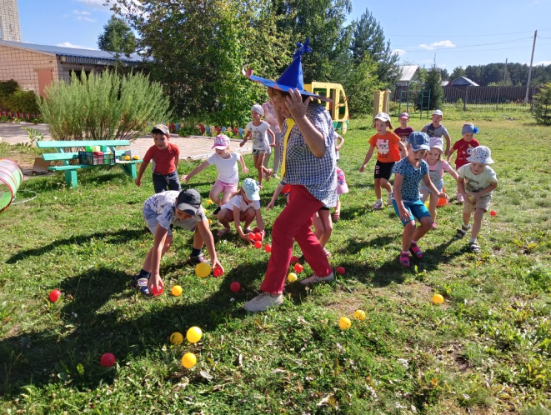 | 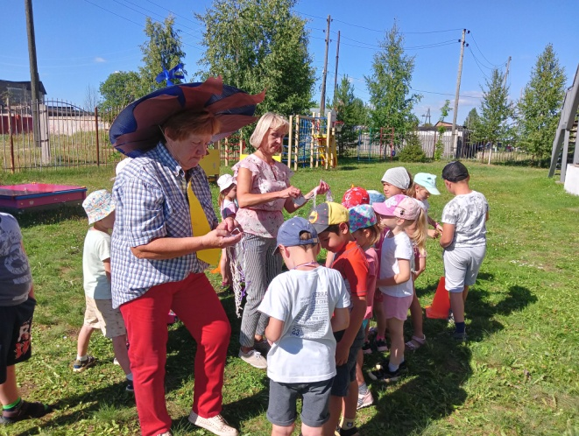
Забава «Лукошко» | Награждение участников медалями
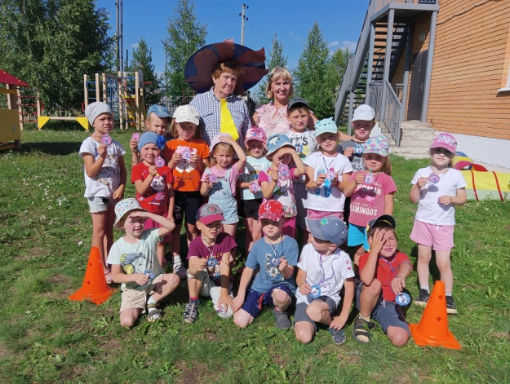 | Праздник прошел на ура!  Девиз сегодняшнего дня-  «Физкульт- Ура! Ура! Ура!»

